Personelle Veränderung in der Gesellschaft
JONAS Farben GmbH

Hiermit informieren wir Sie über eine Veränderung der Geschäftsleitung der JONAS Farben GmbH.

Herr Hans-Jörg von Rhade legt mit Wirkung zum 31.01.2024 das Amt als Geschäftsführer der JONAS Farben GmbH nieder.

Nach dem Ausscheiden von Axel Rouenhoff Ende November 2021 hat Herr von Rhade die Geschäftsführung ad interim im Rahmen seiner Verantwortlichkeit für den zweistufigen Vertrieb der Sto-Gruppe übernommen. Ergänzt wird die Geschäftsführung der JONAS Farben GmbH seit dem 1. Februar 2022 durch Herrn Klaus Schmidt-Falk.
Die Niederlegung der Geschäftsführung durch Hans-Jörg von Rhade folgt daher nun im Rahmen der hierfür üblicherweise vorgesehenen Übergangsregelungen.

Herr Klaus Schmidt-Falk verbleibt somit als alleiniger Geschäftsführer der JONAS Farben GmbH.

Wir bedanken uns bei Herrn Hans-Jörg von Rhade für sein zusätzliches Engagement und seinen Einsatz als Geschäftsführer der JONAS Farben GmbH und freuen uns auf eine weiterhin gute Zusammenarbeit als Leiter der Geschäftseinheit zweistufiger Vertrieb.

Ebenso freuen wir uns auf die weitere Zusammenarbeit mit Klaus Schmidt-Falk als Geschäftsführer der JONAS Farben GmbH.

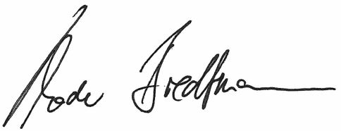
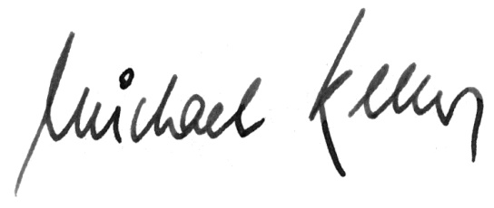
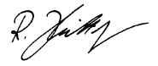

Michael Keller Thade Bredtmann
Vorstand Markenvertrieb Sto Deutschland, Leiter Personal Sto Gruppe
Distribution und Zentrale Dienste

